百鬼夜市 2.0｜世界观与角色叙事框架
世界主线、主NPC、角色故事模板与长期叙事节奏
适用对象：世界观策划 / 文案 / 产品 / 角色美术 / 场景美术 | 版本状态：v0.2 · 基于当前已达成共识整理

当前主方案｜世界主线母题
曾经连接多地鬼市商路、百鬼云集的夜市已经衰败。玩家成为新任市主，从一间破摊开始召回鬼怪、修复街区与公共设施，最终让百鬼夜市重新成为“大家愿意回来生活的地方”。

已确认原则｜叙事气质
不是“打败大反派拯救世界”，而是“重新让一个衰败的地方值得大家回来”。世界观要温暖、市井、带一点神秘感和轻喜剧。

1. 玩家进入世界的根本目的
所有经营行为都需要被一个更大的目标解释：玩家不是为了把某家店从7级升到8级，而是在让夜市重新亮起来、让散落的鬼怪回来、让断掉的商路重新通行。
- 经营店铺：恢复夜市基本生机。
- 招募鬼怪：召回散落各处的店员、手艺人和居民。
- 装修建设：修复街区、改变顾客和事件。
- 探索进货：重新接上旧商路与特殊货源。
- 坊会/公共资产：单个市主无法独立恢复整个鬼市网络，需要协作与竞争。
2. 长期主线节奏
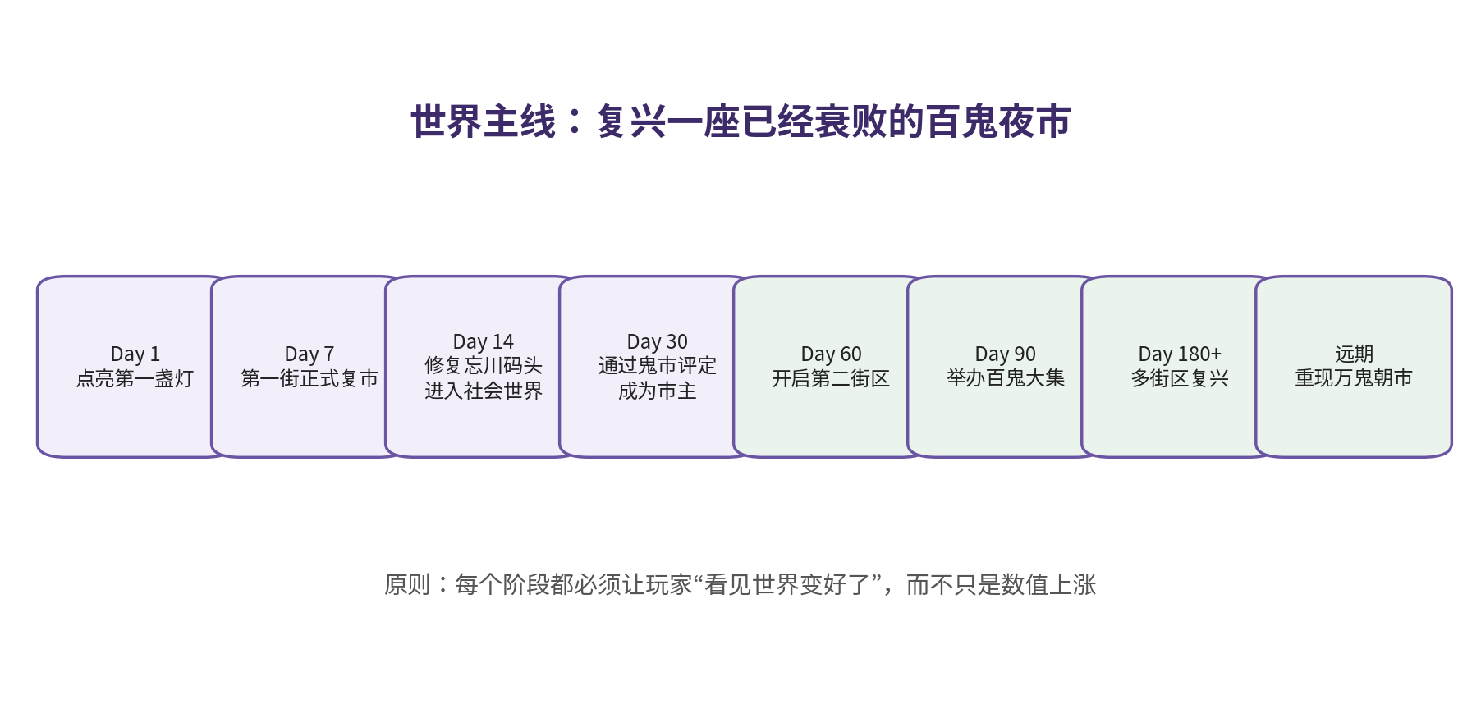
阶段 | 世界事件 | 产品作用
Day 1 | 点亮第一盏灯 | 让玩家知道自己正在“复兴一个地方”。
Day 7 | 第一街正式复市 | 第一次大型视觉变化；已认识NPC集体出现。
Day 14 | 修复忘川码头/同级公共节点 | 从“我的夜市”进入“我们的鬼市世界”；开启坊会与公共玩法。
Day 30 | 通过第一次鬼市评定 | 身份升级为正式市主；第一阶段毕业但世界继续展开。
Day 60 | 开启第二街区/新商路 | 引入全新店铺、NPC与装修主题。
Day 90 | 百鬼大集/大型世界事件 | 首个完整长线高潮与赛季范式。
Day 180+ | 更多街区与商路 | 形成长期版本容器。
远期 | 万鬼朝市/同级终极目标 | 永远在远处可见的世界级目标。
已确认原则｜时间不是硬锁
Day 7/14/30 是设计目标窗口，不应简单按“登录天数”锁死。实际解锁应更多依赖繁荣度、主线进度和经营达成。

3. 主NPC：从头到尾的陪伴者
主NPC同时承担教程、世界观入口、任务提醒、情绪反馈和长期剧情串联，但不能像“系统助手”。他必须有自己的目的、麻烦、秘密和成长。
维度 | 当前方向
身份方向 | 年轻男性鬼怪；“阎罗王之子/实习判官”是当前优先候选。
工作名 | 阎小七（未定稿）。
核心性格 | 聪明、略毒舌、爱面子、懂人情世故，有一点懒，但关键时刻可靠。
初始动机 | 不想按家里安排进入阎罗殿，想证明自己能靠经营做成一件事。
与玩家关系 | 平等合作伙伴：你出地方/决策，他出关系/世界知识；不能抢玩家主角地位。
长期变化 | 从“向父亲证明自己”逐渐变成真正喜欢这座夜市和这里的人。
功能 | 教程讲解、系统提醒、活动开场、剧情串联、重要世界事件见证者。
待评审项｜主NPC待定项
身份、姓名、年龄感、外形关键词还需要产品与美术联合评审；但“年轻、聪明、可靠、有轻微毒舌、长期陪伴”的功能与气质方向已明确。

4. 所有NPC的统一角色模板
每个玩家会接触到的NPC至少回答四个问题：他是谁？为什么来到夜市？他现在想得到什么？和玩家相处久了以后，他会发生什么变化？
字段 | 要求
过去 | 一句话说明来自哪里、经历过什么。
来到夜市的原因 | 现实动机，不必宏大：赚钱、逃家、找工作、重开旧店、学手艺。
当前性格 | 一个强记忆标签 + 一个反差点。
短期目标 | 可以在7-14天内得到阶段反馈。
长期梦想 | 最好最终能变成地图上的永久变化。
与其他NPC关系 | 至少1-2条天然关系，制造生活感。
可见成长 | 新服装/新动作/新店铺/新身份/新对白，而不是只有数值。
5. 熟悉民俗人物的使用策略
当前主方案｜30%熟悉认知 + 70%原创
优先使用“耳熟能详人物的亲戚、晚辈、徒弟或同事”建立世界认知捷径；例如阎罗王的儿子、孟婆的外孙女、白无常的侄子。不要让整个世界变成神话人物恶搞合集。

- 熟悉人物提供“0.5秒就懂”的文化背景，原创关系提供自由创作空间。
- 亲属/徒弟比直接让阎罗王、孟婆本人打工更灵活，也能避免角色过重。
- 神话梗以市井生活和轻喜剧呈现，避免宗教化、祭祀化、恐怖写实。
6. 叙事投放方式
- 轻叙事：单次3-20秒；2-5句对白；尽量在经营行为前后发生。
- 强人格：玩家跳过大多数故事，也应能通过动作和一句台词记住角色。
- 世界变化优先于文字解释：修好码头就真的出现船；第一街复市就真的更热闹。
- 角色梦想要落到资产：店员完成成长后，可拥有自己的店、制服、职位或长期场景变化。
- 部分角色可以“先认识，再进入招募池”，让抽卡欲望来自关系而不只是稀有度。
6.1 首发角色最小内容包
角色层级 | 首发最低内容
普通店长 | 1句强定位 + 4表情 + 3工作动作 + 1个短奇遇 + 1个短期目标 + 1个长期梦想。
核心店长 | 在普通店长基础上，增加2-3个阶段事件、至少1条NPC关系线、1个可见成长变化。
主NPC | 首小时完整陪伴对白、Day1/7/14/30关键事件、8表情、5手势、日常随机吐槽库。

7. 首批角色概念种子（用于角色会，不等于定稿）
角色种子 | 一句话性格 | 背景 | 长期梦想 | 玩法钩子
猫又·阿满 | 财迷但重情 | 大户人家招财猫出身；家道中落 | 攒钱开一家永不倒闭的杂货铺 | 杂货/招客
河童·阿泽 | 强迫症厨师 | 来自水边小馆 | 做出“鬼市最好吃的寿司” | 餐饮/制作
狐妖·绯绯 | 社交达人 | 厌倦替别人安排宴席 | 开只接“有故事客人”的酒馆 | 酒馆/客单
梦貘·眠眠 | 懒但观察力强 | 靠吃梦维生 | 开一家让客人睡个好觉的茶馆 | 茶馆/特殊客
纸灵·小卷 | 工作狂 | 旧账房里诞生的纸灵 | 把夜市所有账目整理明白 | 账房/效率
灯笼妖·阿灯 | 热心路痴 | 旧牌楼灯笼成精 | 把整条夜市重新点亮 | 街区/客流
孟婆外孙女·孟桃 | 叛逆甜品控 | 不想继承汤铺 | 开自己的奶茶店 | 饮品/奇遇
白无常侄子·小白 | 社恐认真 | 准备考正式无常 | 通过考核又不失去朋友 | 跑腿/探索
牛头家妹妹·阿角 | 爱美自信 | 家里都做体力活 | 开鬼界第一家造型铺 | 服务/装修
山魈·阿山 | 寡言木工 | 在山里做旧家具 | 修复夜市最老的牌楼 | 建设/家具
鲤鱼精·小锦 | 舞台型梦想家 | 从小在码头听戏 | 登上百鬼戏台 | 娱乐/人气
小判官·砚青 | 完美主义 | 基层文书出身 | 把混乱鬼市变得井井有条 | 订单/规则

